Исследование поверхностной и объемной модификации натуральных кожевенных материалов в низкотемпературной плазме
Вознесенский Э.Ф., Краснов А.М.
Казанский национальный исследовательский технологический университет,
Российская Федерация, Республика Татарстан, 420015, Казань, ул.К.Маркса, 68

Низкотемпературная плазменная (НТП) модификация является активно развивающимся направлением современного материаловедения. Плазменные технологии позволяют осуществить преобразования микроструктуры и химического состава материалов, воздействие является бесконтактным, осуществляется в щадящих температурных и энергетических режимах.
Натуральные кожевенные материалы обладают уникальным комплексом гигиенических и потребительских свойств, что обуславливает стабильный спрос и востребованность данных материалов для производства товаров широкого потребления. Наиболее перспективным для модификации натуральных пористых материалов является применение плазмы высокочастотного емкостного (ВЧЕ) разряда пониженного давления, поскольку данный вид разряда обеспечивает ионную обработку как внешней поверхности материала, так и внутренней поверхности его пор и капилляров, при этом температура образцов при обработке не превышает 80⁰ С. В настоящее время подробно изучены физико-химические и структурные аспекты НТП модификации натуральных кожевенных материалов [1–8]. Тем не менее, задача установления зависимости эффектов поверхностного и объемного воздействия НТП на кожевенный материал остается не решенной.
Объектами исследования выбраны кожевенные полуфабрикаты вет-блю и краст из сырья овчины производства ООО «Кожевник», г. Казань.
Плазменная обработка материалов проводилась с помощью опытно-промышленной ВЧЕ плазменной установки, адаптированной для партионной обработки натуральной кожи [9]. Режимы плазменного воздействия варьировались в диапазонах: мощность ВЧ разряда (W_{p}) 1,0–2,0 кВт, давление в разрядной камере (P) 26,6 Па, расход плазмообразующего газа–аргона (G_{Ar}) 0,04 г/с, время обработки (τ) 1–10 мин.
Для установления влияния НТП модификации на изменение гидрофильных свойств внешней поверхности натуральной кожи исследована зависимость впитывания капли воды поверхностью, изменение гидрофильных свойств внутренней поверхности оценивались по значениям намокаемости в воде от параметров НТП воздействия.
Экспериментальные данные представлены в виде поверхности с после кубической интерпаляции, рис. 1, 2.

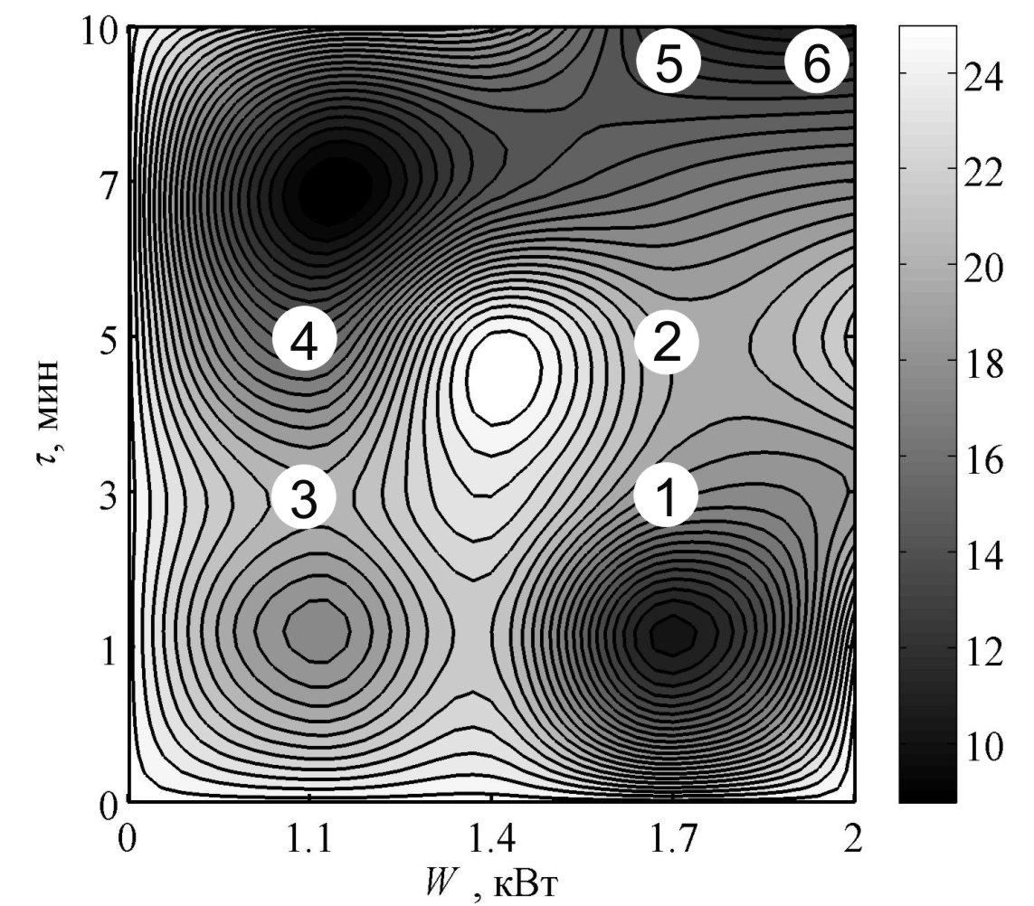 | 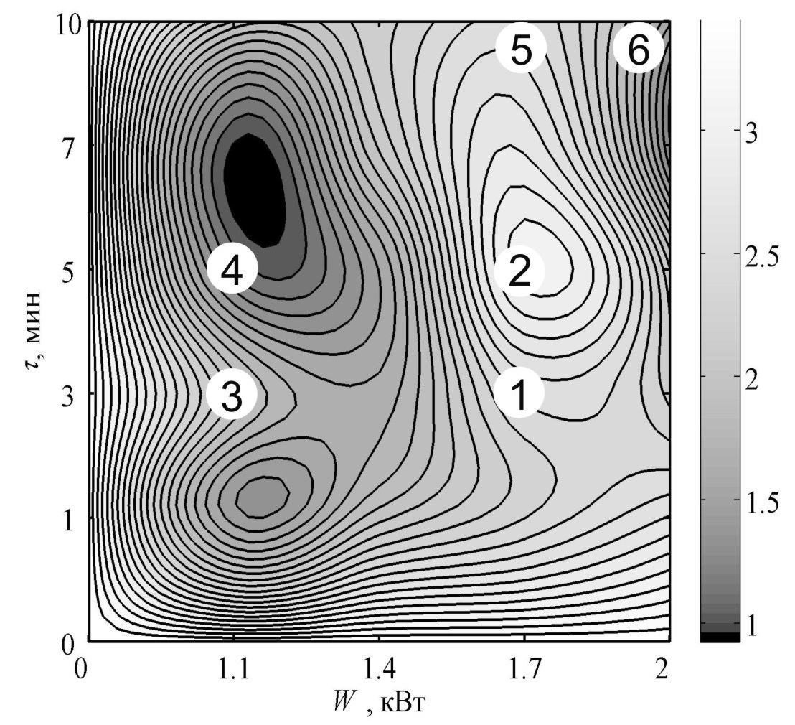
а | б
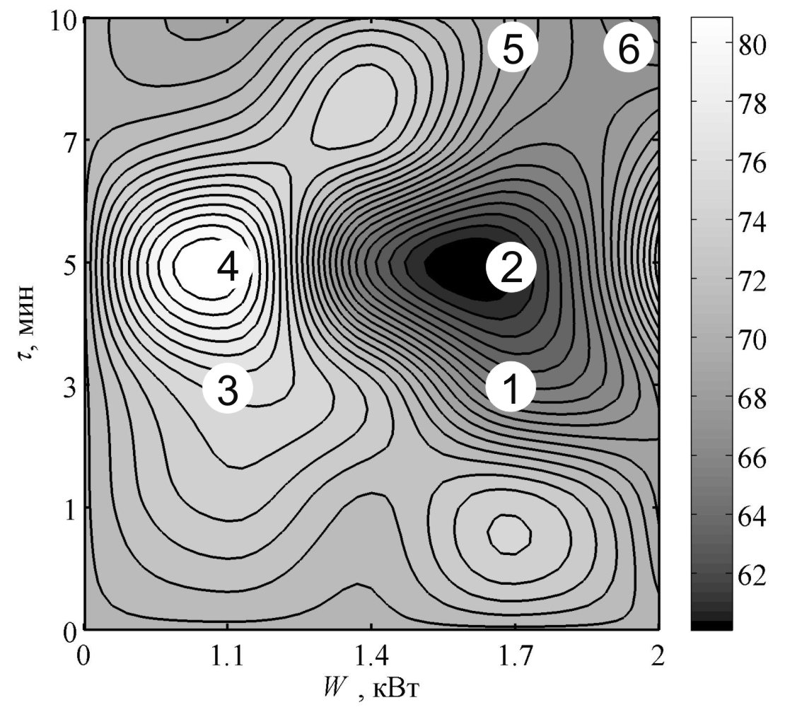 | Рис. 1. Влияние мощности разряда и продолжительности НТП обработки вет-блю овчины на значения: а –времени впитывания капли воды лицевой поверхностью; б – времени впитывания капли воды бахтармяной поверхностью; в – намокаемости краста овчины
в

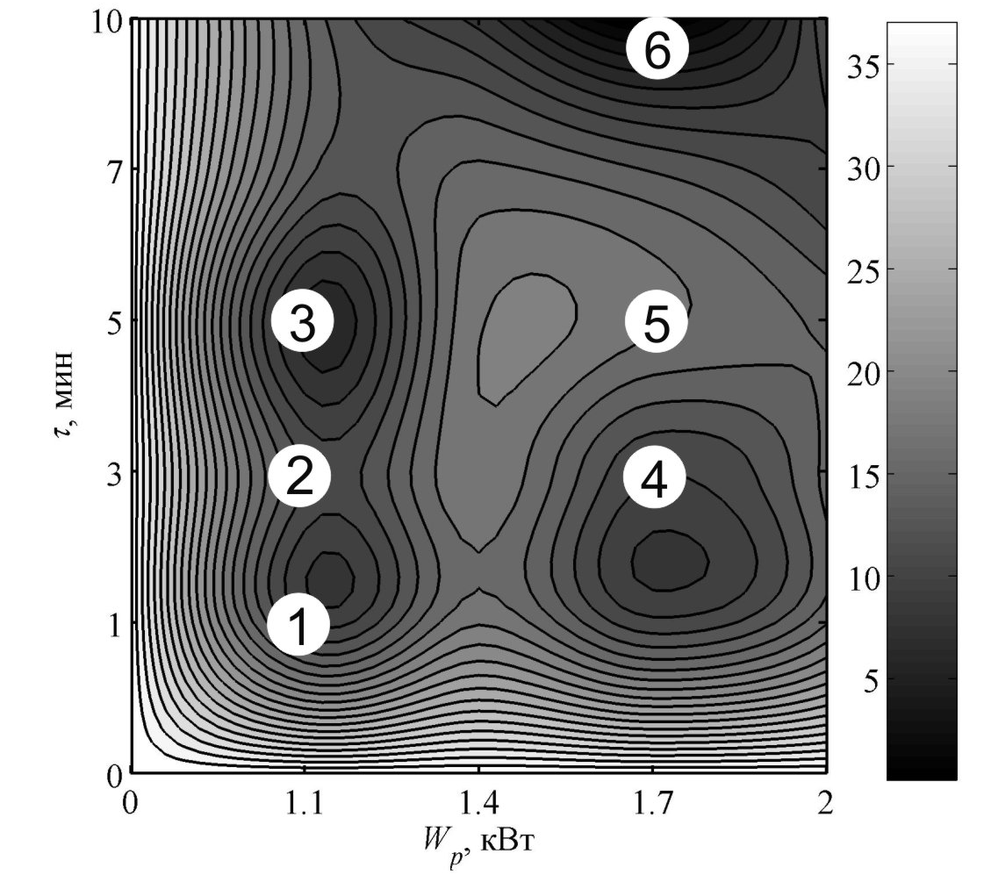 | 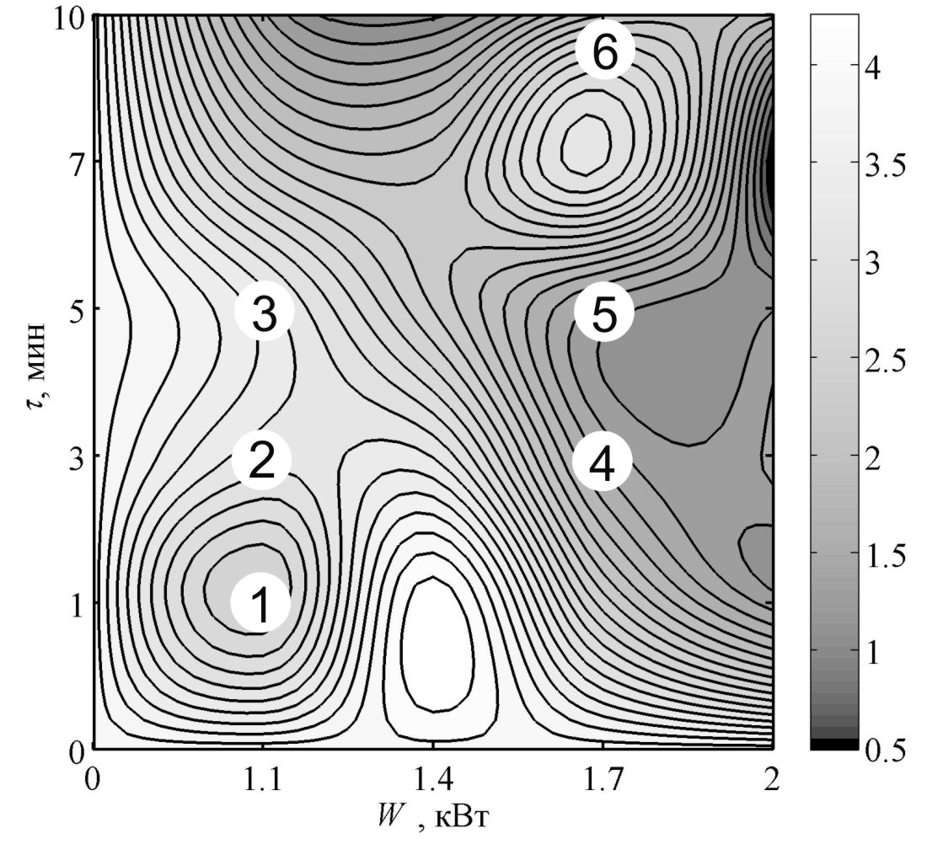
а | б
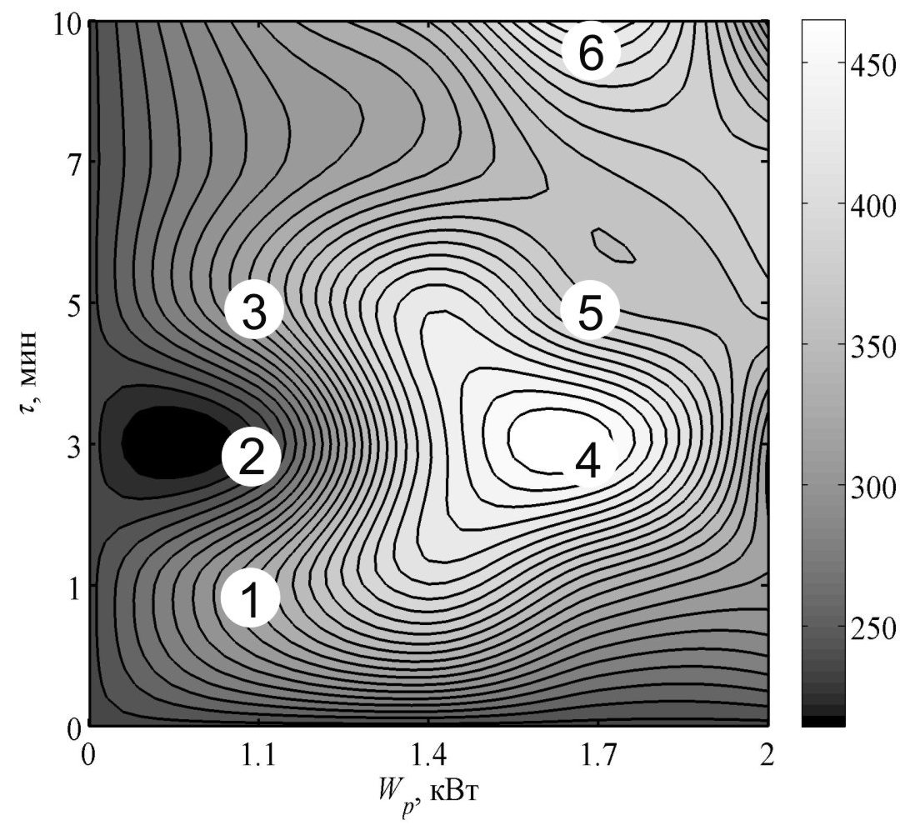 | Рис. 2. Влияние мощности разряда и продолжительности НТП обработки краста овчины на значения: а – времени впитывания капли воды лицевой поверхностью; б – времени впитывания капли воды бахтармяной поверхностью; в – намокаемости краста овчины
в

Сопоставление локальных экстремумов показателей гидрофильных свойств кожевенных материалов из сырья овчины при варьировании мощности ВЧ разряда и продолжительности НТП обработки, позволило идентифицировать 6 характерных режимов, вызывающих в материале соответствующих изменения:
- 1, 3 и 5 режимы – обеспечивают переходные состояния в изменении гидрофильных свойств поверхности и внутреннего объема;
- 2 режим вызывает в материале значительное снижение показателей гидрофильных свойств и, прежде всего, внутреннего объема;
- 4 режим способствует комплексному повышению гидрофильных свойств поверхности и внутреннего объема материала;
- 6 режим является режимом начала деструкции материала.
С целью установления влияния ВЧ плазменной обработки на физико-химические и структурные свойства материалов исследовано влияние НТП модификации в шести установленных режимах на пористость и температуру сваривания (деструкции). Результаты исследований приведены на рис. 3, 4. Как видно из полученных, данных для разных видов полуфабрикатов реакция структуры на плазменное воздействие имеет свои особенности. Однако, для всех исследованных образцов наблюдается повышение значений пористости при использовании 4 режима и некоторое снижение при 2 режиме.
Обратная зависимость наблюдается в изменении температуры сваривания образцов, значительное повышение которой происходит во 2 режиме, а снижение при 4 режиме НТП модификации.

а | б

Рис. 3. Значения пористости кожевенных полуфабрикатов из сырья овчины после НТП модификации в режимах с 1 по 6: а – вет-блю; б – краст

а | б

Рис. 4. Значения температуры сваривания кожевенных полуфабрикатов из сырья овчины после НТП модификации в режимах с 1 по 6: а – краст; б – вет-блю

Таким образом, значения пористости, как показателя степени разделения внутренней структуры дермы, и температуры сваривания, как показателя степени структурирования коррелируют с результатами исследования намокаемости образцов, что свидетельствует об интенсивном разделении внутренней структуры под действием объемной модификации пор.
Рассмотрено влияние установленных сочетаний поверхностной и объемной НТП модификации на изменение технологических свойств кожевенных полуфабрикатов и эксплуатационных свойств готовых кож. Исследовано влияние режимов НТП модификации внутренней структуры кожевенных полуфабрикатов на интенсивность сорбции обрабатывающих растворов. С контрольными и опытными образцами вет-блю овчины проведены лабораторные процессы жидкостной отделки, в ходе которых контролировали выбираемость хромового дубителя при додубливании и красителя при барабанном крашении. Результаты исследований представлены на рис. 5.
а | б

Рис. 5. Выбираемость растворов при проведении отделочных процессов: а – хромового дубителя; б – кислотного красителя
Как видно из полученных данных, НТП модификация вет-блю в 4 режиме способствует повышению выбираемости дубителя и красителя на 40–65 %. Применение 2 режима способствует снижению выбираемости рабочих растворов на 10–35 %. Оставшиеся режимы (1, 3, 5, 6) приводят к промежуточным значениям выбираемости, 3 и 6 режимы – снижают выбираемость, 1 и 5 – повышают.
Для установления влияния НТП модификации в 2 и 4 режимах на свойства поверхности краста овчины исследована прочность адгезии покрывной пленки. Покрытие наносилось по лабораторной методике в три слоя – грунт, покрывная краска и закрепитель. Прочность адгезии определяли на разрывной машине по ГОСТ 26409-85.
Характер отрыва покрывной пленки у модифицированных образцов отличается от контрольного. Так у контрольного – максимальная нагрузка при отрыве достигается после 35 с механического воздействия, для опытных образцов данный показатель составляет 15–20 с Таким образом, результаты механических испытаний свидетельствуют о повышении равномерности покрытия. Адгезия покрытия к коже образца, обработанного во 2 режиме (454 Н/м) меньше чем у контрольного (484 Н/м), у образца, обработанного в 4 режиме (493 Н/м), адгезия покрытия к коже выше чем у контрольного образца.
Экспериментально исследованы сочетания эффектов поверхностной и объемной модификации кожевенных полуфабрикатов в плазме ВЧЕ разряда пониженного давления, установлено влияние модификации на изменение технологических свойств полуфабриката и эксплуатационных свойств готовой кожи.

Литература

[1] Красина И.В. Модификация кожи для низа обуви с помощью неравновесной низкотемпературной плазмы / Вестник Казанского технологического университета.-Казань.-«Отечество».-2003. -№ 2.-С.77-82.
[2] Абдуллин И.Ш., Красина И.В. Влияние низкотемпературной плазмы на физико-механические и физико-химические свойства натуральной кожи / Известия высших учебных заведений: Химия и химическая технология. -Иваново. -2003. -Вып.6. -С.143-145.
[3] Абдуллин, И.Ш. Взаимодействие ВЧ плазмы пониженного давления с капиллярно - пористыми материалами / И.Ш. Абдуллин, Г.Р. Рахматуллина [и др.] // Кожевенно-обувная промышленность. - 2009.-№1. - С.40-42.
[4] Гыйлметдинова, Г.З. Улучшение физических свойств натуральных подкладочных материалов за счет электрофизического воздействия / Г.З. Гыйлметдинова, Г.Р. Рахматуллина [и др.] // Кожевенно-обувная промышленность.– 2009. - №3. - С. 26 - 27.
[5] Вознесенский, Э.Ф. Структурные изменения кожевенных материалов под воздействием высокочастотной плазмы пониженного давления / Э.Ф. Вознесенский, А.Ф. Дресвянников, И.В. Красина, Г.Н. Кулевцов // Вестник Казанского технологического университета. – 2005, № 2, Ч. 2. – С. 265–269.
[6] Кулевцов, Г.Н. Влияние НТП на ультраструктуру и технологические свойства кожевенного полуфабриката / Г.Н. Кулевцов, И.Ш. Абдуллин, Э.Ф. Вознесенский, И.В. Красина, Л.Р. Джанбекова // Кожевенно-обувная промышленность. – 2008. – № 6. – С. 45.
[7] Абдуллин, И.Ш. Особенности наноструктуры кожевенного материала, полученного с применением высокочастотной плазменной обработки / И.Ш. Абдуллин, Э.Ф. Вознесенский, И.В. Красина, Г.Н. Кулевцов, Л.Р. Джанбекова // Нанотехника. – 2008. – № 4. – С. 75–78.
[8] Джанбекова, Л.Р. Исследование влияния плазменной модификации на изменение структуры валяльно-войлочных материалов методом ЯМР-релаксометрии / Л.Р. Джанбекова, П.П. Суханов, Э.Ф. Вознесенский, И.Ш. Абдуллин, А.Ф. Дресвянников // Вестник Казанского технологического университета. – 2009, № 4. – С. 72–75.
[9] Кулевцов, Г.Н. Повышение эффективности использования сырья, полуфабриката, отходов и вспомогательных материалов кожевенного производства с применением низкотемпературной плазмы / Г.Н. Кулевцов, Л.Р. Джанбекова, И.Ш. Абдуллин, В.С. Желтухин, И.В. Красина, Э.Ф. Вознесенский. Казань: Изд–во Казан. гос. технол ун–та, 2008. – 260 с.

